Sono e Sonhos

Pedro Carlos Primo
pcprimo@telepsi.med.br

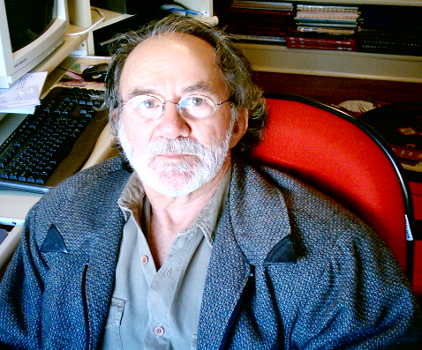
Considerações Preliminares
“Dijimos al final del anterior capítulo que a mediados del siglo XX se produjo el descubrimiento más importante de la historia, en cuanto a la investigación sobre los sueños se refiere: el sueño REM y el ciclo del sueño. Como todo descubrimiento éste también tuvo sus antecedentes que pasamos a relatar brevemente. A principios de siglo las teorías acerca de la génesis del proceso del dormir se decantaban a favor de la hipótesis hipnotóxica, propugnada entre otros por Henry Pieron quien defendía que el fenómeno del dormir acontecía como consecuencia de la progresiva acumulación en el organismo de unas supuestas sustancias denominadas hipnotoxinas, que se producirían a lo largo del día hasta alcanzar un determinado grado de concentración en sangre que provocaría inevitablemente el adormecimiento, sus trabajos experimentales con perros así parecían demostrarlo.
En los alocados años 20, Nathaniel Kleitman, un joven y brillante investigador de origen ruso, pero emigrado a los EE.UU., instaló en Chicago lo que por mucho tiempo sería el primer y único laboratorio de investigación del sueño en el mundo. Entre los muchos e interesantes trabajos experimentales que llevó adelante, uno en concreto, relativo a las consecuencias que la privación total de sueño tuviera en el ser humano, cambiaría el curso de la historia. Kleitman descubrió algo que por otra parte cualquiera puede comprobar, cuando a un sujeto se le impide dormir, conforme avanza la noche tendrá más y más ganas de hacerlo, pero si resiste y continúa despierto, conforme se adentra en el día siguiente su somnolencia disminuirá progresivamente y probablemente hacia el mediodía pueda estar tan fresco como una lechuga y tan despierto como si hubiera dormido toda la noche.
Esta aparentemente banal constatación de los hechos, no hubiera tenido mayor importancia, sino fuera porque contradecía radicalmente la teoría hipnotóxica, según la cual debería ocurrir exactamente lo contrario, puesto que a mayor número de horas despierto debería corresponder una mayor acumulación de hipnotoxinas y por lo tanto mayor grado de somnolencia. Por lo tanto esta teoría sobre el supuesto mecanismo del sueño hubo de ser desechada y los trabajos de Kleitman obligaron a orientar las investigaciones sobre la génesis del sueño en otra dirección. Con el tiempo se acabaría por localizar en el tallo cerebral determinados grupos de neuronas responsables, con su activación e inhibición, del ciclo sueño / vigilia, los llamados centros del sueño” (Ignacio Ruiz Lafita)

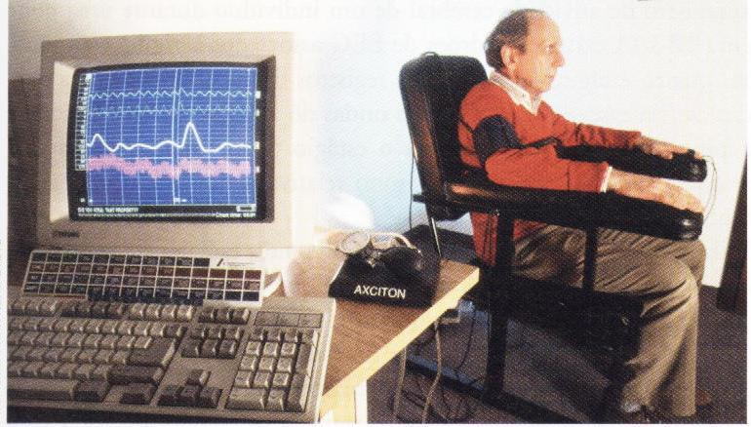
Polissonografia

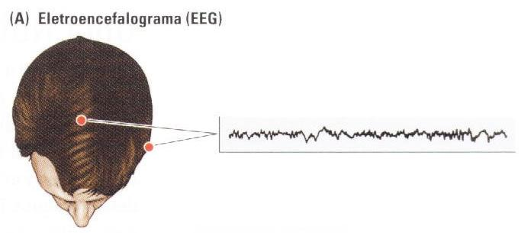
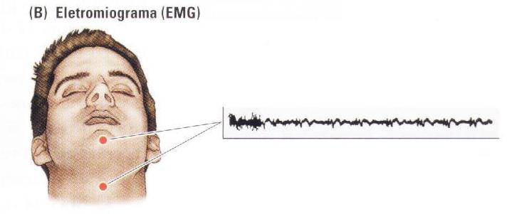
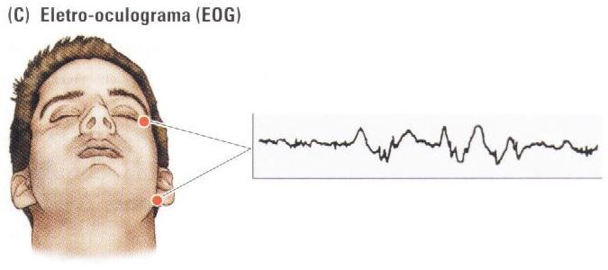

O Sono é um processo biológico natural do organismo e essencial à reparação e manutenção do equilíbrio bio-psico-social do ser humano. Até ser estudado num laboratório de sono através da polissonografia, a partir da década de cinqüenta, era considerado um processo uniforme, como um “desligar” do sistema nervoso central. Hoje se sabe que o sono normal está estruturado seqüencialmente em fases e estágios. Isto é, segue um padrão, e este padrão pode ser rompido de várias maneiras e por várias causas, resultando nos chamados distúrbios do sono, sendo o mais freqüente a insônia. Ao conjunto de fases, estágios, ciclos e tempo de vigília durante a noite denomina-se arquitetura do sono.
O Sono também pode ser definido como “uma suspensão espontânea e reversível do estado de consciência”. Esta definição se diferencia da vigília, já que nesta ultima a consciência é mantida.

Arquitetura do Sono

O sono considerado normal e reparador para um indivíduo é dividido em fases e estágios, as duas principais fases são: REM (“Rapid Eye Moviments” = movimentos oculares rápidos) e sono lento (non-REM ou sincronizado) também chamado sono de movimentos oculares não rápidos. Os dois tipos de sono: o REM e non-REM se alternam em ciclos, em média de 4 a 6 por noite e cada ciclo dura em torno de 90 a 120 minutos. O sono non-REM possui quatro estágios, cada um sendo progressivamente mais profundo. No primeiro ciclo do sono a quantidade de sono REM é pequena, mas com o passar da noite vai aumentando progressivamente, enquanto a de sono non-REM vai diminuindo na mesma proporção. Sendo assim, a maior parte do sono de ondas lentas (non-REM) ocorre na primeira metade da noite, enquanto o sono REM transcorre na segunda metade da noite. Este fato é muito importante para o diagnóstico de depressão endógena, pois a redução de latência do sono REM é considerado hoje em dia um marcador biológico de depressão.

Fisiologia do Sono

Sabe-se que o neurotransmissor ácido gama aminibutírico (GABA) está ligado à indução do sono, reduzindo a excitação do cérebro quando liberado nos sinapses dos neurônios do SNC.
O sono non-REM corresponde a 75% do sono total e REM a 25%. Caracterizam-se por atividades sistêmicas e níveis de consciências diferentes. O sono REM é subdividido em quatro estágios distintos de sono levando-se em conta a diferença nos registros do EEG
Estágio 1- é a transição do estado de vigília para o sono. O ritmo beta do estado de vigília vai se modificando (ondas de 15 a 30 hertz, por segundo), para um ritmo, onde a altura das ondas (amplitude) se torna maior e a freqüência diminui. O tônus muscular também diminui e as ondas cerebrais agora variam em torno de de 7 a 11 hertz, é o ritmo, alfa Observado logo após a vigília, dura poucos minutos e corresponde a 5% do sono.
Estágio 2- constitui a maior parte do sono (45 a 55% do sono) caracteriza-se por sono leve, onde as pessoas apresentam-se com ondas mais lentas e irregulares do que no estágio 1 ( ondas de 1 a 5 hertz de amplitude) Nesse estágio predomina o ritmo alfa.
Estágios 3 e 4- (sono profundo) totalizam de 10 a 20% do período total do sono e se caracteriza por lentificação do EEG (1 a 2Hz), com surgimento de ondas delta de alta amplitude. Os estágios 3 e 4 estão ligados ao crescimento e reparo teciduais e parecem ser responsáveis pela recuperação física. Durante este período ocorre aumento de liberação de hormônios de crescimento estimulantes de síntese protéica e RNA, e da absorção de aminoácidos (função anabólica).
Sono REM -Período curto do sono, acompanhado de movimentos rápidos dos olhos; constitui cerca de 20 a 25% do tempo total do sono, podendo está alterado em doenças psiquiátricas.
Também é conhecido como sono paradoxal, pois nesta fase o padrão de ondas do EEG é semelhante á vigília, porém a pessoa está totalmente adormecida. O sono REM é responsável pelo reparo cerebral, especialmente processos sintéticos cerebrais, e relacionados com a recuperação psicológica.
O ciclo completo do sono NREM e REM dura entre 90 e 120 minutos e ocorre 4 a 6 vezes por noite.
O primeiro estágio do sono non-REM é o estágio de sonolência. Este dura apenas alguns minutos. O estágio 2 já é considerado um sono estável, enquanto os estágios 3 e 4 correspondem ao sono profundo, também chamado de sono delta, porque há predominância no EEG de ondas delta com alta voltagem. O sono REM é um estado único, caracterizado por movimentação ocular rápida e grande variabilidade na freqüência cardíaca, respiração e pressão arterial e paradoxalmente o tônus muscular encontra-se ai muito reduzido, o que permite que ocorra neste tipo de sono a maioria dos sonhos.
Cada fase do sono parece ter uma função específica, pois há evidências de que o sono seja importante para os processos de memória e aprendizado, e sua associação com os sonhos sugere que o sono REM esteja relacionado com lembranças previamente adquiridas, estando também este tipo de sono associado à criatividade e à sexualidade. É ainda o sono REM responsável pelo reparo cerebral, especialmente processos sintéticos cerebrais e está também relacionado à recuperação psicológica, e geralmente está alterado em doenças psiquiátricas.
Acredita-se também que o sono de ondas lentas, o que compõe os estágios 3 e 4 do sono non-REM, tenha um papel restaurador sobre o organismo e o crescimento, pois produz um aumento de substâncias que compõe o sistema imune, como a interleucina 1 e a interleucina 2 e aumento de liberação de hormônios de crescimento estimulantes de síntese protéica. Parece também haver uma associação entre saúde mental e o sono de ondas lentas, pois indivíduos com transtornos psiquiátricos como depressão e demência têm redução deste tipo de sono.

Sonhos

Para a Psicanálise os sonhos são construtos psíquicos e é uma das pedras angulares de sua teoria, pois estão baseados na história do indivíduo, idéia esta que a Psicanálise tanto presa. Segundo a psicanálise a função principal do sonho é guardar o sono do sonhador, ao permitir a realização alucinatória dos desejos inconscientes, e desta forma, criar condições psíquicas para que o indivíduo continue dormindo. Os sonhos se expressam através de cenários pictóricos, numa linguagem arcaica, primitiva e carregada de simbolismo. Quando interpretados corretamente adquirem sentido para o sonhador. Este ponto é interessante porque no curso da história da humanidade, dependendo da cultura, os sonhos tem sido interpretado de modo diferente pelas diversas culturas, muitas vezes confundindo uso com função.
Ao longo de sua história, a humanidade vem tentando entender o significado dos sonhos. Dele cuidaram filósofos, místicos e cientistas, chegando eles às mais diferentes interpretações. Diversas culturas antigas e mesmo muitas atuais interpretam os sonhos como inspirações, sinais divinos, visões proféticas, fantasias sexuais, realidade alternativa, e diversas outras crenças, dada a sua natureza intrigante e enigmática, muitas vezes perturbadora. Esta é uma questão relacionada ao uso, ou seja, dizer que os sonhos servem para predizer o futuro, ou diagnosticar doenças, como se pensava na Antigüidade, ou mesmo como defendem os psicanalistas hoje, ou como afirmava Freud, que os sonhos são uma via régia para o inconsciente e um instrumento para se compreender a personalidade dos pacientes, é também uma questão de uso, mas não de função. Agora quando se diz que os sonhos protegem o sono como defendia Freud, ou quando se fala de algumas teorias que se seguem nesse texto, levantadas por alguns neurocientistas, podemos estar falando de função.
Em 1900, em seu livro “A interpretação dos Sonhos”, Sigmund Freud defendia a idéia de que os sonhos refletiam a experiência inconsciente e era um guardião do sono. Ele teorizou que o pensamento durante o sono tende a ser primitivo ou regressivo e que os efeitos da repressão são reduzidos. Para ele, os desejos reprimidos são, particularmente, aqueles associados ao sexo e à hostilidade, os quais eram liberados nos sonhos quando a consciência era diminuída.
Entretanto, naquela época, a fisiologia do sono e sonhos era desconhecida, restando a Freud apenas a sua interpretação psicanalítica dos sonhos.

Somente na década dos 50, com a descoberta de que os movimentos rápidos dos olhos (o chamado sono REM, ou Rapid Eyes Movement), eram freqüentemente um indicativo de que o indivíduo estava sonhando, uma nova era de pesquisa sobre os sonhos emerge, e alguns elementos da psicanálise passaram a ser questionados, como de validade duvidosa, pelos neurocientistas. A partir dos estudos da neurobiologia do sono a neurociência vem se ocupando dos sonhos. Para ela o sonho é o resultado da ativação de certas estruturas cerebrais, como o tronco cerebral e não guarda relação com a história individual. Não expressa uma realização inconsciente de desejo, e é entendido como parte do ciclo do sono, determinado biologicamente.

“De natureza muitas vezes bizarra, irreal e confusa, os sonhos são especulados por alguns estudiosos do sono e sonhos como sendo um meio pelo qual o cérebro se livra de informações desnecessárias ou erradas durante o período em que o indivíduo está acordado – um processo de “desaprendizagem” ou aprendizagem reversa, proposta por Francis Crick e Graeme Mitchison, em 1983. Estes pesquisadores postularam que o neocórtex, uma complexa rede de associação neural, poderia se tornar carregado por grandes quantidades de informações recebidas. O neocórtex poderia desenvolver, então, pensamentos falsos ou “parasíticos”, pensamentos estes que comprometeriam o armazenamento verdadeiro e ordenado da memória” (Silvia Helena).


“Isto explicaria porque as crianças, cujo ritmo de aprendizagem é intenso, apresentam mais sono REM do que os adultos. Elas necessitariam, segundo esta idéia, esquecer as diversas associações erradas ou sem sentido que se formam durante a sua aprendizagem quando estão acordadas, favorecendo, desta forma, o armazenamento das associações ou informações que são verdadeiramente importantes” (Silvia Helena).
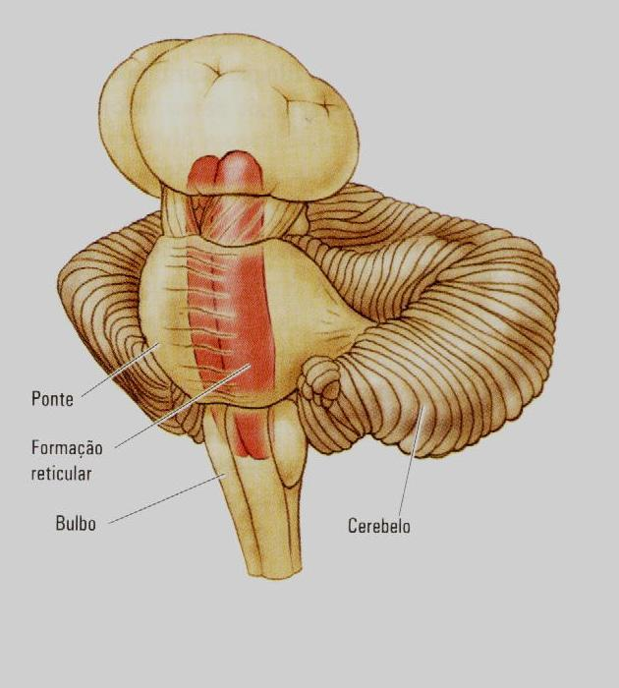
“Em linha semelhante de pensamento, outros estudiosos teorizaram que os sonhos consistem de associações e memórias eliciadas da parte frontal do cérebro, em resposta a sinais randômicos do tronco encefálico. Estes autores sugeriram que os sonhos são o melhor “ajuste” que o cérebro frontal poderia fornecer a este bombardeamento randômico do tronco cerebral. Nesta proposição, os neurônios da ponte, via tálamo, ativariam várias áreas do córtex cerebral eliciando imagens bem conhecidas ou mesmo emoções, e o córtex então, tentaria sintetizar as imagens disparadas. O sonho “sintetizado” pode ser completamente bizarro e mesmo sem sentido porque ele está sendo desencadeado por uma atividade semi-randômica da ponte” (Silvia Helena).
“William Dement nos chama a atenção para o fato de que cada um de nós somos “loucos”, ao sonhar, pois, manifestamos as mais bizarras situações. Outros pesquisadores predizem que falhas na habilidade em processar o sono REM, podem causar fantasias, alucinação e obsessão. Outros ainda, afirmam que a falta de sonhos (de sono REM) induz psicoses alucinatórias e outros distúrbios mentais”(Silvia Helena).

Em Resumo

As teorias mais atuais apresentadas pelos neurocientistas sobre sonhos são:

Teoria restaurativa
“O sono ajuda nosso corpo a salvar e restaurar energia por diminuir nosso metabolismo, o que leva a uma conservação de energia. Ele também ajuda a recompor nossos depósitos de neurotransmissores, uma vez que a maioria dos neurônios diminui sua atividade durante o sono.
As ondas lentas do sono têm efeitos restaurativos. Elas fornecem um período de repouso para o cérebro. Sem o repouso, nosso cérebro não funciona apropriadamente” (Silvia Helena).

Teoria da aprendizagem

“ Durante o sono, nós podemos armazenar e reorganizar informações. Os neurônios que estão envolvidos na aprendizagem e memória repousam durante o sono, principalmente durante o sono REM (Rapid Eye Moviment ou Movimento Rápido dos Olhos, estágio em que estamos sonhando). Talvez esta seja a razão pela qual nos sentimos mentalmente ativos e descansados quando temos uma boa noite de sono, comparado ao que sentimos após ficar longas horas da noite acordados.
Muitos estudos sustentam que o sono REM exibe um papel importante na retenção e consolidação da memória. Um deles mostra que
um grupo de pessoas que foi privado do sono REM durante a noite apresentou maior dificuldade de retenção de material de estudo, comparado a outro grupo que teve um sono sem interrupções” (Silvia Helena).
Além disso, outras teorias da aprendizagem dizem que o sono, particularmente o sono REM é designado para remover informações inúteis da memória. Esta teoria sugere que é de igual importância remover informações não desejadas e manter armazenados dados importantes. Nossa memória tem que trabalhar de duas formas, uma para armazenar informações importantes e outra para remover informações desnecessárias. Um importante neurocientista de sono e sonhos, já afirmou que: “nós sonhamos para esquecer”. É sugerido
que os sonhos podem refletir um mecanismo de processamento da memória herdado de espécies inferiores, no qual a informação importante para a sobrevivência é necessariamente sensorial, e seria reprocessada durante o sono REM. De acordo com nossos ancestrais mamíferos, os sonhos em humanos são sensoriais, principalmente visuais.

Teoria do desenvolvimento

”Esta teoria diz que o sono exibe um papel no desenvolvimento do cérebro. O sono REM é um importante componente do sono para fetos ainda no útero e para as crianças. Acredita-se que o sono REM ativa áreas visuais, motoras e sensoriais no cérebro e isto aumenta a habilidade dos neurônios de funcionar apropriadamente e fazer as conexões corretas”.
“Com base em tais achados e teorias, podemos pensar que sonhos são mecanismos de defesa e adaptação, e a “loucura” manifesta durante este estado silencioso e inconsciente, parece ser necessária para que nos mantenhamos “são” durante o nosso agitado estado de consciência” (Silvia Helena).
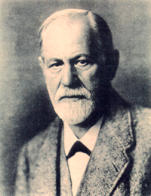
A questão central para a psicanálise é como os sonhos, apesar desses vários questionamentos dos neurocientistas podem ainda ser mantido como um paradigma para a sessão de análise, ou ainda, serem utilizado como modelo para a compreensão das doenças mentais, na atualidade, como afirmou (Freud, 1915-1916). “O sentido dos sonhos como forma de preparação para o estudo das neuroses. Essa inversão se justifica, de vez que o estudo dos sonhos não apenas é a melhor preparação para o estudo das neuroses, como também porque os sonhos, por si mesmos, são um sintoma neurótico que nos oferece, ademais, a inestimável vantagem de ocorrer em todas as pessoas sadias. Na verdade, supondo-se que todos os seres humanos fossem normais contanto que sonhassem, nós, partindo dos seus sonhos, poderíamos chegar a quase todas as descobertas a que nos levou a investigação das neuroses”. Freud afirma ainda: “o sonho é uma loucura de curta duração, enquanto a loucura é um sonho de longa duração” (Freud, 1938-1940). “Uma psicose controlada”. “Um produto patológico, o primeiro membro da classe que inclui os sintomas histéricos, as obsessões e os delírios, sendo, contudo diferenciado dos outros por sua transitoriedade e por sua ocorrência sob condições que fazem parte da vida normal” (Freud, 1940 1938, 1932-1936).

Sabe-se que os sonhos possuem uma espécie de moldura que é o conteúdo manifesto, resultado da elaboração onírica que transforma os pensamentos oníricos no sonho manifesto, ou seja, nessa moldura. A elaboração onírica ao realizar essa transformação faz uso de figuras de linguagem, de simbolismo e de mecanismos como o de condensação e de deslocamento, num cenário pictográfico (imagens predominantemente visuais), não somente porque seja um tipo de linguagem arcaica, primitiva, apropriada aos sonhos e oriunda do processo primário, sede latente da vida psíquica primitiva, pulsional e emotiva, mas também porque os conteúdos latentes dos sonhos, ou seja, os seus pensamentos oníricos carregados de motivações inconscientes e de desejos somente podem se expressar na consciência se disfarçando, isto é, driblando a censura que o ego, mesmo em estado de sono a mantém ativa, evidentemente, em menor proporção do que a que existe na vigília. A psicanálise vem se defrontando com certos impasses em suas teorias e também vem recebendo, na atualidade, ataques dos mais diversos setores, particularmente de psiquiatras e neurocientistas identificados com o modelo de pesquisa neurobiológica. Há alguns artigos recentes, de psicanalistas, enfocando a questão dos sonhos e as neurociências.Dois deles (Soussumi, 2001) e (Doin, 2001) foram apresentados no Congresso Brasileiro de Psicanálise, realizado, em são Paulo, em 2001. Eles trazem o debate que está atualmente sendo travado, entre neurocientistas de linha cognitivista e neuropsicanalistas identificados com o modelo psicanalítico, no que diz respeito a sonhos. Para os cognitivistas, principalmente para J. Allan Hobson, na sua proposta radical o sonho não tem significado psíquico como defende os psicanalistas, sendo, apenas, um epifenômeno do sono REM, e decorria da ativação de certas estruturas cerebrais, como por exemplo: o tronco cerebral que ativado por determinados neurotransmissores, tipo a acetilcolina geraria o sonho cujo substrato neurobiológico é o sono REM. Ele ressalta ainda nessa hipótese (Soussumi apud Hobson) “o papel do sistema límbico na seleção e na elaboração das tramas dos sonhos e que os psicanalistas não aceitam essas hipóteses neurobiológicas a respeito de sonhos porque isso significaria ter que reformular toda a psicanálise, já que a teoria dos sonhos é tão fundamental para a mesma” (o que é verdadeiro).
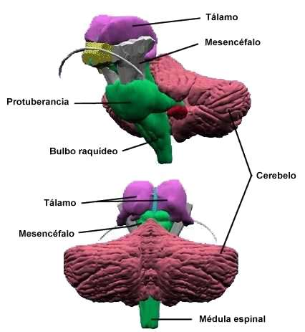
Noutro artigo, Mancia (2001) pelo lado dos neuropsicanalistas contesta as posições radicais defendidas por Hobson e argumenta, juntamente, com Mark Solm que, novas pesquisas sobre a neurobiologia dos sonhos mostram que os mesmos ocorrem também (em torno de 5 a 30 por cento) durante o sono não-REM e que, provavelmente, há muitos outros mecanismos envolvidos nos sonhos, além do sono REM.

Apesar de parecerem existir diferenças fundamentais entre um tipo de sonho e outro (o que ocorre no sono REM e no NREM) e que a neurofisiologia do sono REM seja o suporte principal à psicologia do sonho, “há atividade mental do tipo sonho em todas as fases do sono, do início ao despertar” (Mancia, 2001). “No entanto, há diferenças qualitativas entre a atividade mental das várias fases do sono. Por exemplo, a estruturação espacial dos sonhos, o nível de participação pessoal do sonhador, o número de palavras utilizadas para contar o sonho, e certas características do sonho em si, tais como o aspecto fantástico, são determinadas como sendo maiores na fase REM do que na não-REM. Além do mais, o sono REM parece propiciar as melhores condições de ativação cortical para a recuperação da memória, suficiente para permitir relatos de certa extensão” (Mancia apud Antrobus, 1983).
Segundo ainda (Mancia, 2001) “a diferença fundamental entre a visão psicanalítica e a neurocientífica dos sonhos é que a psicanálise vê o sonho como expressão de uma teologia da mente (Mancia, 1988), no sentido de que ela refere-se às figuras ou representações que assumiram uma dimensão sagrada dentro de nós, os sonhadores, porque estão relacionadas com nossos objetos internos. A diferença, portanto, encontra-se na história afetiva do sujeito, que a psicanálise, diversamente das neurociências, considera central para o significado do sonho”.

Referências bibliográficas

Berlinck, T.M. (2000) Psicopatologia fundamental. Escuta, São Paulo.
Cardoso. H. Silvia. Comunicação oral e por e-mail, 2003. Edumed/Unicamp.
Doin, C. (2001) A psicanálise e as neurociências: Os Sonhos.Revista Brasileira de psicanálise, vol.35, nº3, Rio de janeiro.
Freud. S. (1950-1895) Projeto para uma psicologia científica. E.S.B. vol .I. Rio de janeiro. Imago, 1976.
______ (1900) A interpretação dos sonhos. E.S.B.Op.. Cit. Vol. IV e V, primeira e segunda parte.
______ (1916-1917) Conferências introdutórias sobre psicanálise. E.S.B. Op. Cit. vol .XV.
______ (1917) Um suplemento metapsicológico à teoria dos sonhos; E.S.B. Op. Ci. Vol.XIV
______ (1932-1936) Novas conferências introdutórias sobre psicanálise. E.S.B. Op.cit. Vol. XXII
______ (1940-1938) Esboço de psicanálise. E.S.B. Op. Cit., vol. XXIII
Kaplan HI./Sadock BJ e Grebb J A. Compêndio de Psiquiatria 7ª ed. Artes-Medicas. Porto Alegre 1996.

Kolb, Bryan e Whishaw Q. Ian. Neurociência do Comportamento. Editora Manole. 2001. Barueri, SP.
Kracke, W. (2001) Uma linguagem de sonho: sonhos de uma amazonense com insônia. Livro Anual de Psicanálise toma XV.
Lafita, Ruiz Ignácio. Progresión Onírica y Análisis Estructural de los Sueños. Revista Latinoamericana de Psicopatologia Fundamental, Vol. VI, Nº , junho de 2003.
Lent, Roberto. Cem Bilhões de Neurônios (Conceitos Fundamentais de Neurociência). Atheneu, FAPERJ. Rio de Janeiro, 2001.
Maldonado. J. L. (2001) Resistências narcisistas na experiência analítica.Livro Anual de Psicanálise toma XV.
Mancia, M. (2001) A psicanálise e as neurociências: Um debate tópico sobre os sonhos. Livro Anual de Psicanálise toma XV.
Nardi A E. Questões Atuais sobre Depressão. Lemos Editorial. São Paulo, 1998.
Novaquímica/ Sigma. Zopiclone, Monografia.

Oliveira, M. Jorge e Amaral, R. Júlio. Princípios de Neurociências, Tecnopress, 1997. São Paulo, SP.

Schering/ Plough. Zolpidem, Monografia. São Paulo, 1998.

Soussumi, Y. (2001) Sonhos: Uma visão neuro-psicanalítica. Revista Brasileira de psicanálise. Vol.35. Nº3

Stalh SM. Psicofarmalogia-Bases Neurocientíficas e Aplicações Clínicas. Artes Medicas. Porto Alegre, 1998.

Stoppe Jr. e Louzã Neto, MR. Depressão Na Terceira Idade. Apresentação Clínica e Abordagem Terapêutica. Lemos Editorial. São Paulo, 1996.

Stoppe Jr. e Sagal. A.Atualização em Neuropsiquiatria-Depressão. Editor Louzã Neto, MR. Lemos Editorial. São Paulo, 1998.

Tavares S e Alóe F - Atualização em Neuropsiquiatria- insônia. Editor Louzã Neto, MR. Lemos Editorial. São Paulo, 1998.

World Health Organization (WHO). Classificação de Transtornos Mentais e Comportamento da CID-10. Artes Médicas. Porto Alegre, 1993.
Wyeth. Atualização em Benzodiazepínicos, Monografia. São Paulo, 1998.

